МИНИСТЕРСТВО ОБРАЗОВАНИЯ И НАУКИ
РЕСПУБЛИКИ АДЫГЕЯ

ПРИКАЗ
13.02.2014 г. № 86

г. Майкоп

О проведении акции «ЕГЭ глазами родителей»
в Республике Адыгея в 2014 году

С целью информирования общественности Республики Адыгея о процедуре проведения единого государственного экзамена, а также повышения доверия к государственной итоговой аттестации в республике, в соответствии с Приказом Министерства образования и науки Российской Федерации от 26 декабря 2013 года № 1400 «Об утверждении Порядка проведения государственной итоговой аттестации по образовательным программам среднего общего образования», приказом Министерства образования и науки Республики Адыгея от 19.11. 2013 г. № 978 «О внесении изменений и дополнений в приказ Министерства образования и науки Республики Адыгея от 28.08.2013 г. № 679 «Об утверждении комплекса мер по усилению контроля за проведением ЕГЭ в Республике Адыгея в 2013-2014 учебном году»

приказываю:

1. Провести акцию «ЕГЭ глазами родителей» в Республике Адыгея в 2014 году (далее акция) – 11 марта 2014 года с 11.00 до 13.00 час. в г. Майкопе на базе МОУ «Лицей № 8» - ППЭ 85 (г. Майкоп, ул. Гоголя, 112).
2. Организацию проведения акции поручить Государственному бюджетному учреждению Республики Адыгея «Государственная аттестационная служба системы образования» (директор Милосердина Л.А.), в том числе обеспечить межведомственное взаимодействие:
- с Министерством внутренних дел Российской Федерации по Республике Адыгея для организации установки рамок металлоискателей в пункте проведения единого государственного экзамена и организации охраны правопорядка;
- с Комитетом Республики Адыгея по делам национальностей, связям с соотечественниками и средствам массовой информации для организации объективного освещения проведения акции в средствах массой информации Республики Адыгея;
- с Адыгейским филиалом открытого акционерного общества «Ростелеком» для организации видеонаблюдения в пункте проведения экзамена при проведении акции.
4. Руководителям органов управления образованием муниципальных районов и городских округов направить для участия в акции делегации родительской общественности районов (городов).
5. Контроль за исполнением приказа возложить на начальника отдела общего, дошкольного и коррекционного образования Министерства образовании и науки Республики Адыгея Воздамирову С.М.

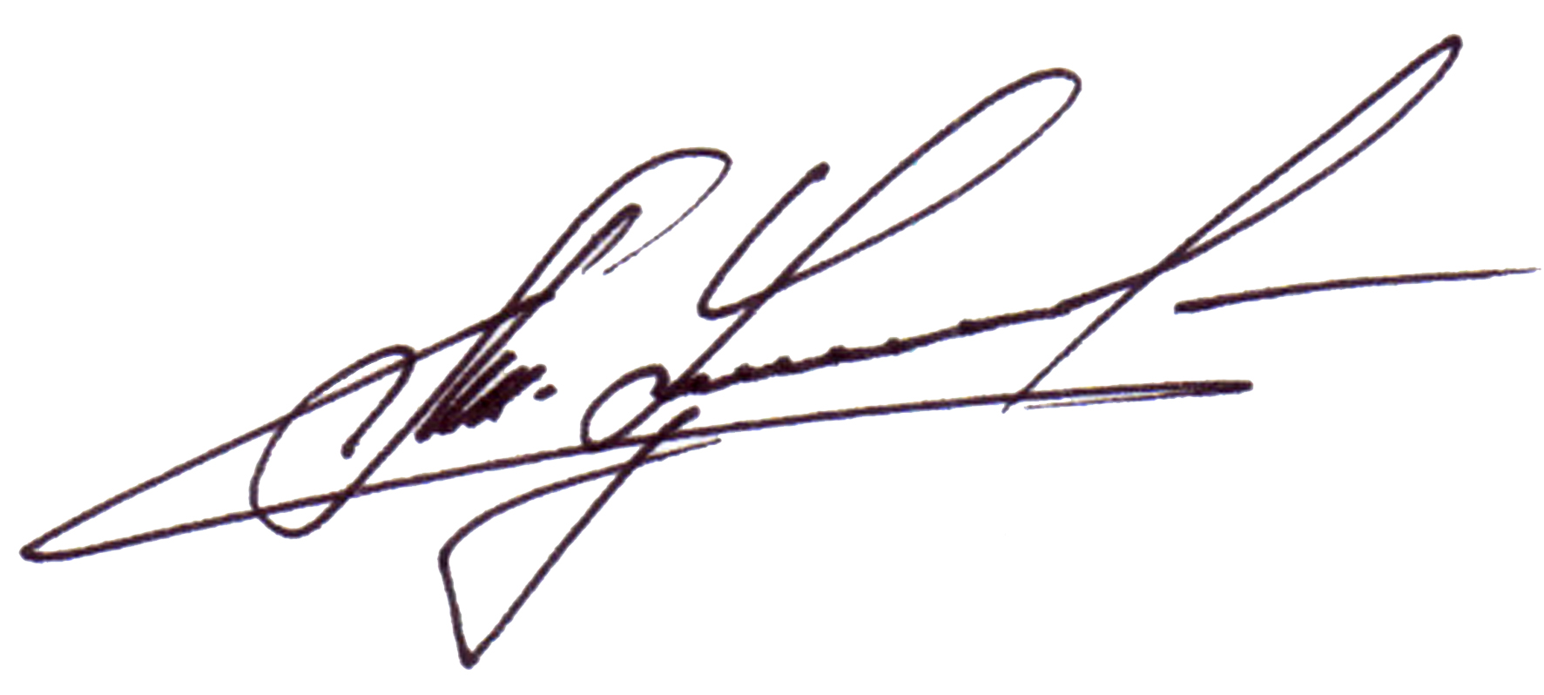

Министр А. Ш. Хуажева

